**Nombre: _____________________________________ Curso: __________________ Fecha: _____________________**

1. **Funciona con carácter entero y carácter**
2. **Después de definir los caracteres real y entero**
3. **Repetir y escribir ingrese la palabra**
4. **Después elija la palabra para ver si esta bien**
5. **Tienes 6 intento**

**Análisis**

**Carácter como entero y carácter lon y el II**

**Pseudocódigo:**

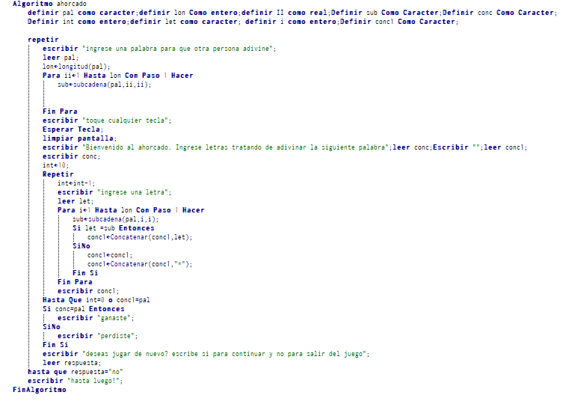

**Diagrama de Flujo:**

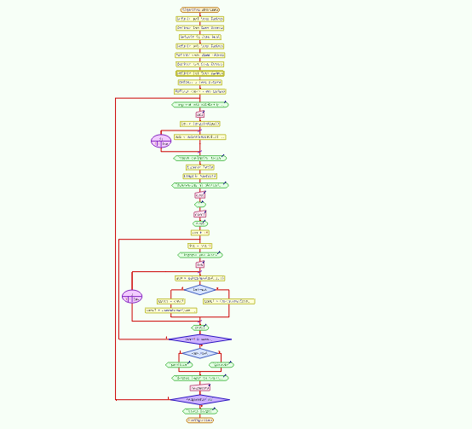

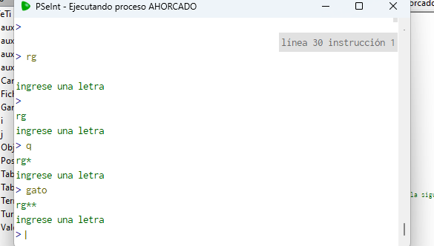

**Firma del estudiante: ___________________________________ Calificación: __________________________**